Complejo Educativo Distrito Italia

Guía de Informática

Mes de junio de 2020

Grado: Séptimo

Estudiante: ___________________________________________________ Sección: _____

Indicaciones

Continuamos con la dinámica de observar videos, donde se nos explica la forma en que se realizan las actividades, para luego realizar la practica personalizada que se les indica.

<https://www.youtube.com/watch?v=ZVw-xiz4kG4>

Tema: Texto e Imágenes

1-Observe el video, a su ritmo, pausando cuando sea necesario, y observelo varias veces, asi el procedimiento será mas efectivo

2-Copie en su cuaderno las diferentes formas en las cuales se pueden realizar la aplicación de imagen y texto,agrupar,movilizar

3-Realice la practica, colocando imágenes suyas, y en el texto describa su personalidad

4-Realice una segundo practica en la cual describa como esta pasando este tiempo de cuarentena, ya no obligatoria, pero si necesaria para el bienestar familiar

5- Conteste las siguientes preguntas en su cuaderno

1. Que es Texto
2. Que es contorno de una imagen
3. Que es relleno de una imagen
4. Cuales son las diferentes posiciones en que se puede colocar la imagen en un texto
5. Que es agrupar

6-Dibuje la barra de Herramientas de Dibujo en su cuaderno, coloree y coloque el nombre de cada icono.

Recuerde que icono es la imagen, y para saber el nombre coloque el cursor(flechita) sobre el icono, pero sin presionar.

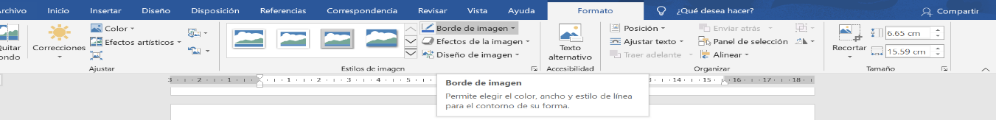

Actividad será enviada a:

[tercerciclocedi@gmail.com](mailto:tercerciclocedi@gmail.com)

Coloque en el Asunto: Informática 7° más la sección.

Cuídese mucho, usted y su familia, continúe siguiendo las indicaciones para el bienestar de su familia.

Bendiciones